LED模块
- 模块介绍
水银开关模块是重力感应式倾斜 / 倾倒检测数字开关器件，也叫倾侧开关、角度传感器，常用于倾斜报警、防倒保护、姿态检测、触发控制场景；依靠水银流动导通 / 断开电路，输出稳定高低电平，具有灵敏度高、导通可靠、无机械触点噪音、3.3V/5V 兼容、GPIO 直读、体积小巧等优点。
发光原理：
模块有正极、负极、信号端。利用水银的导电性与流动性，倾斜到一定角度时，水银流动接通电极，电路导通；复位后水银离开电极，电路断开，开发板通过读取电平判断倾斜状态。
- 连接示例
根据表格和图片指导，将外设与开发板一一对应连接
外设 | 开发板
水银开关（+） | 3.3V
水银开关（-） | GND
水银开关（S） | PIN4(GPIO31)

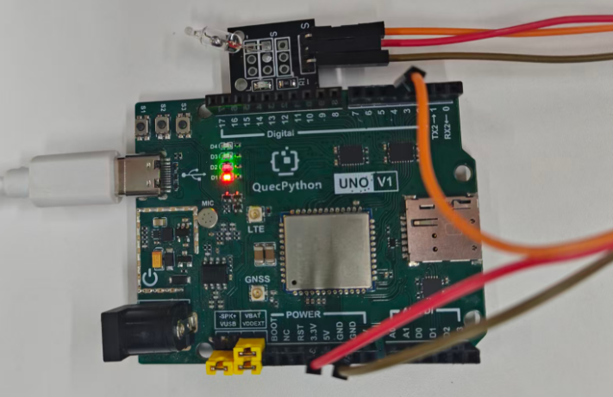
- 操作步骤
请参考目录中的开发指导手册
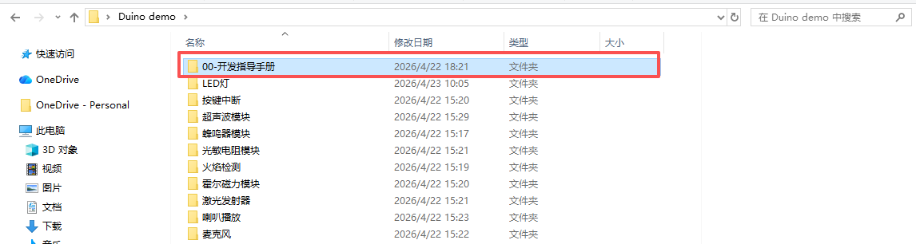
- 驱动代码
# 配置GPIO为输入，上拉
gpio = Pin(Pin.GPIO31, Pin.IN, Pin.PULL_PU)
gpio1=Pin(Pin.GPIO30,Pin.OUT,Pin.PULL_DISABLE,0)

def main():
# 假设传感器检测到倾斜时输出高电平（1）
while True:
if gpio.read() == 1:
print("水银检测到倾斜")
else:
print("水银没有检测到倾斜")
utime.sleep(1)

if __name__ == '__main__':
main()

